第1章 数组

一 已知一维数组，如何转化为二维数组
例：将A[10]={0,1,2,3,4,5,6,7,8,9}，转化为B[2][5]。
方法一
#include<iostream>
using namespace std;
//输入
void Input(int A[10],int B[2][5],int m,int n)
{
int k,i,j;
for(k=0;k<10;k++)
{
i=k/n;//行
j=k-i*n;//列
B[i][j]=A[k];
}
}
//输出
void Output(int B[2][5],int m,int n)
{
for(int i=0;i<m;i++)
{
for(int j=0;j<n;j++)
cout<<B[i][j]<<"\t";
cout<<endl;
}
}
//主函数
int main()
{
int A[10]={0,1,2,3,4,5,6,7,8,9};
int B[2][5];
Input(A,B,2,5);
Output(B,2,5);
return 0;
}
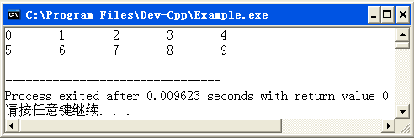
缺点：必须给定B的维数，缺乏灵活性。
方法二
#include<iostream>
using namespace std;
//输入
void Input(int *A,int *B,int m,int n)
{
int k,i,j;
for(k=0;k<m*n;k++)
{
i=k/n;//行
j=k-i*n;//列
B[i*n+j]=A[k];
}
}
//输出
void Output(int *B,int m,int n)
{
for(int i=0;i<m;i++)
{
for(int j=0;j<n;j++)
cout<<B[i*n+j]<<"\t";
cout<<endl;
}
}
//主函数
int main()
{
int A[10]={0,1,2,3,4,5,6,7,8,9};
int B[2][5];
Input(&A[0],&B[0][0],2,5);
Output(&B[0][0],2,5);
return 0;
}
优点：适用性更广泛。
例点：对于A[10]={0,1,2,3,4,5,6,7,8,9}，可将它进行部分转化为
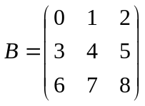，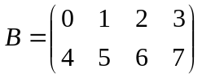或其它
只有矩阵B[m][n]的m×n≤10。
#include<iostream>
using namespace std;
//输入
void Input(int *A,int *B,int m,int n)
{
int k,i,j;
for(k=0;k<m*n;k++)
{
i=k/n;//行
j=k-i*n;//列
B[i*n+j]=A[k];
}
}
//输出
void Output(int *B,int m,int n)
{
for(int i=0;i<m;i++)
{
for(int j=0;j<n;j++)
cout<<B[i*n+j]<<"\t";
cout<<endl;
}
}
//主函数
int main()
{
int A[10]={0,1,2,3,4,5,6,7,8,9};
int B[3][3];
Input(&A[0],&B[0][0],3,3);
Output(&B[0][0],3,3);
return 0;
}
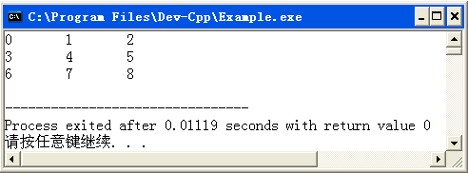
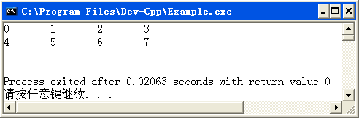

2 二维数组中的元素，如何通过一维下标访问
例：已知A[2][5]={{0,1,2,3,4},{5,6,7,8,9}}，通过一维下标，输出A中元素的值。
#include<iostream>
#include<iomanip>
using namespace std;
//二维下标输出A
void Output(int A[2][5])
{
for(int i=0;i<2;i++)
{
for(int j=0;j<5;j++)
cout<<setw(2)<<A[i][j];//用二维下标输出A中元素的值
cout<<endl;
}
}
//用一维下标输出A
void Display(int A[2][5])
{
int *p;
p=&A[0][0];//整型指针p指向二维数组A的首地址
for(int k=0;k<10;k++)
{
cout<<setw(2)<<p[k];//用一维下标输出A中元素的值
}
cout<<endl;
}

//主函数
int main()
{
int A[2][5]={{0,1,2,3,4},{5,6,7,8,9}};
Output(A);//用二维下标输出A
Display(A);//用一维下标输出A
return 0;
}
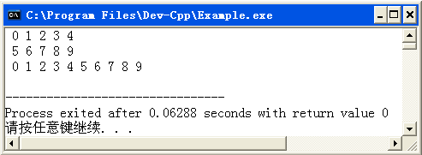
如何用一维下标，输出二维数型A的逻辑结构，对输出函数Display作修改。
#include<iostream>
#include<iomanip>
using namespace std;

//用一维下标输出A的逻辑结构
void Display(int A[2][5])
{
int *p,col;
p=&A[0][0];//p指向A的首地址
col=0;//每行输出列数置0
for(int k=0;k<10;k++)
{
cout<<setw(2)<<p[k];
col++;//每行输出列数增1
if(col==5)//如果每行输出达到5列
{
col=0;//列数重新置0
cout<<endl;//输出换行
}
}
cout<<endl;
}

//主函数
int main()
{
int A[2][5]={{0,1,2,3,4},{5,6,7,8,9}};
Display(A);//用一维下标输出A
return 0;
}
